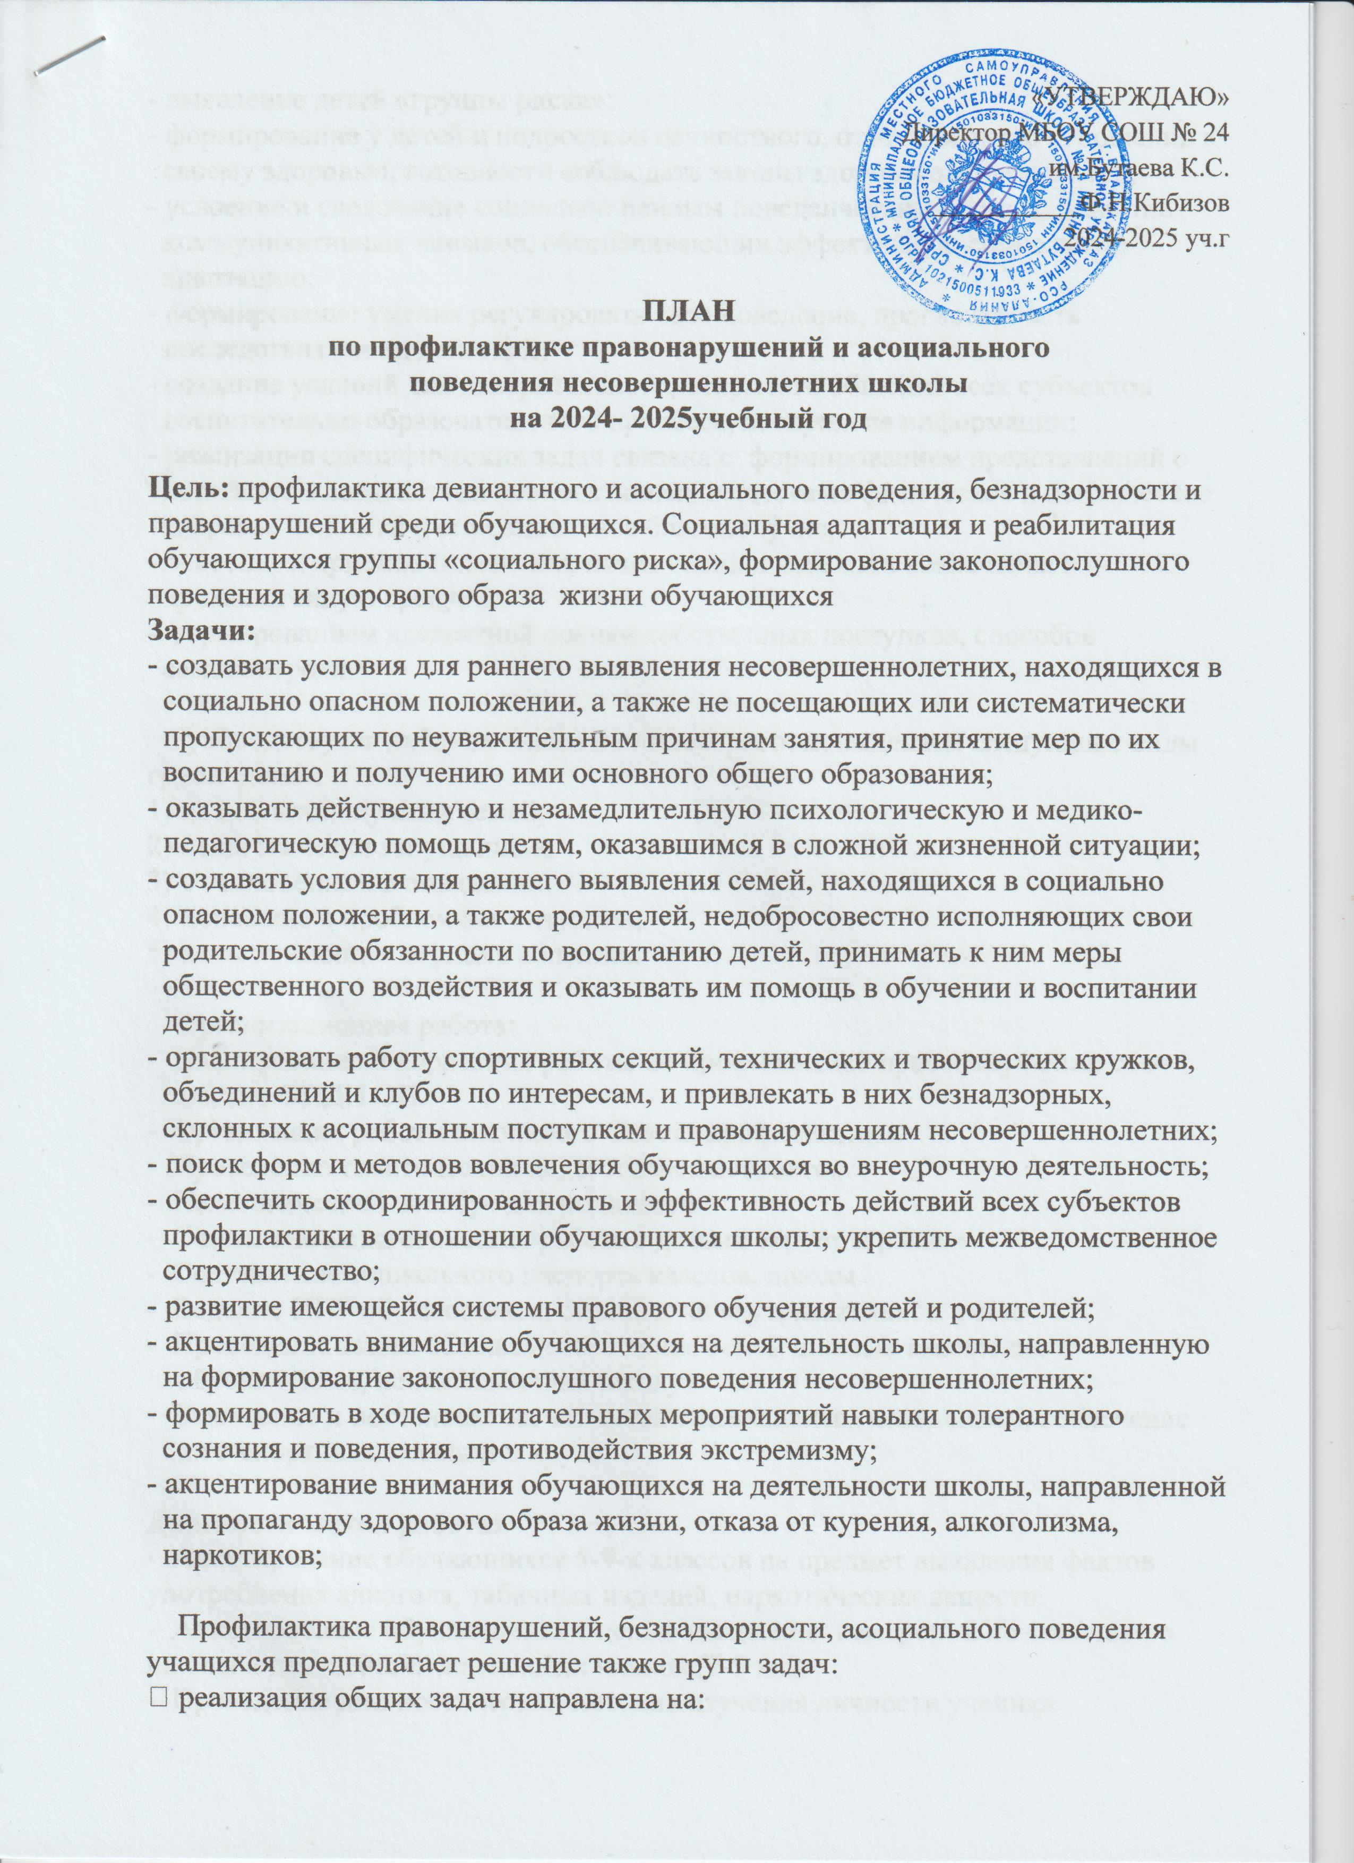
- выявление детей «группы риска»;
- формирование у детей и подростков ценностного, ответственного отношения к
своему здоровью, готовности соблюдать законы здорового образа жизни;
- усвоение и следование социально ценным поведенческим нормам, развитие
коммуникативных навыков, обеспечивающих эффективную социальную
адаптацию;
- формирование умения регулировать свое поведение, прогнозировать
последствия своих действий;
- создание условий для доверительного, открытого общения всех субъектов
воспитательно-образовательного процесса, восприятия информации;
- реализация специфических задач связана с формированием представлений о
негативном воздействии психоактивных веществ на физическое и психическое
здоровье человека и его социальное благополучие;
- освоением приемов поведения, позволяющих избежать вовлечения в
криминогенную среду;
- формированием адекватной оценки собственных поступков, способов
самоконтроля.

Руководствуясь наблюдениями и опытом работы, выделяем следующие виды групп детей:
1) из неблагополучных семей;
2) педагогически запущенные;
3) с отклонением в поведении;
4) попавшие в проблемные ситуации;
5) испытывающие дефицит общения.

Организационная работа:
- Планирование и коррекция работы по профилактике правонарушений сов-
местно ОПДН ОП.
- Организация работы школьного Совета профилактики.
- Проведение тематических педагогических советов.
- Педагогический всеобуч для родителей
- Социально-педагогическая работа с детьми «группы риска»
- Составление социального паспорта классов, школы.
- Ведение ИПР обучающихся, стоящих на внутришкольном учёте
- Проведение акции «Семья» (посещение семей школы, выявление
обучающихся, не посещающих школу).
- Выявление и постановка на чёт детей с девиантным поведением, вовлечение
их в спортивные секции и кружки.

Диагностическая работа:
- Анкетирование обучающихся 5-9-х классов на предмет выявления фактов
употребления алкоголя, табачных изделий, наркотических веществ.
- Анкетирование обучающихся с целью выявления намерений по окончанию
школы и дальнейших жизненных планов (7-9 кл.).
- Проведение диагностических методик изучения личности ученика
Профилактическая работа со школьниками:
Предупредительно-профилактическая деятельность:
- реализация системы воспитательной работы школы;
- проведение мероприятий совместно с ОПДН ОП;
- классные часы по пожарной безопасности, ПДД;
- организация правового всеобуча;
- профориентационная работа;
- проведение бесед по профилактике употребления психоактивных веществ.

Организация досуговой деятельности учащихся «группы риска»:
- Вовлечение обучающихся «группы риска» в творческие объединения и
спортивные секции;
- Вовлечение обучающихся в планирование КТД в школе;
- Охват организованным отдыхом подростков «группы риска» в каникулярное
время и интересным содержательным досугом в течение всего года;
- Привлечение подростков к шефской помощи младшим школьникам.

Индивидуальная работа с подростками с девиантным поведением.
Работа в этом направлении предполагает:
- выявление причин отклонений в поведении;
- беседы социального педагога, классного руководителя, администрации
школы с подростком;
- приглашение на школьный Совет по профилактике правонарушений;
- беседы инспектора ОПДН;
- вовлечение в творческую жизнь класса, школы, в объединения, секции;
- направление ходатайств в КДНиЗП;
- проведение тренинговых занятий с категорией таких обучающихся.

Профилактическая работа с родителями:
- Выбор родительского комитета в классах.
- Выбор родителей в состав школьного Совета по профилактике
правонарушений.
- «Дни открытых дверей» для родителей.
- Привлечение родителей к проведению внеклассных мероприятий.
- Привлечение родителей к осуществлению правопорядка во время проведения
культурно-массовых мероприятий.
- Выявление социально-неблагополучных, малообеспеченных, многодетных
семей и постановка их на внутришкольный контроль.
- Посещение по месту жительства семей, находящихся в социально-опасном
положении, направление ходатайств в Центр помощи семье и детям.
- Проведение родительского всеобуча:

Направление работы

ОРГАНИЗАЦИОННЫЕ МЕРОПРИЯТИЯ

Сроки | Мероприятия | Цель проведения | Целевая аудитория | Ответственный
Сентябрь | Изучение и систематизация социальной  структуры семей обучающихся школы. |  | Раннее выявленные несовершеннолетних, находящихся  в социально опасном положении | 1-11 кл. классные руководители
Сентябрь | Сверка документации школы и ОПДН района | Обеспечение скоординированных и эффективных действий всех субъектов профилактики в отношении  обучающихся школы; | 1-11кл. | Зам.директора  по ВР  Инспектор  ОПДН
Сентябрь-  октябрь | Планирование и корректировка мероприятий по  профилактике правонарушений обучающихся  школы совместно с КДН и ОПДН | Укрепление межведомственного сотрудничества | 1-11кл. | Зам.директора  по ВР  Инспектор  ОПДН
До 01.10.2024  03.04.2025 | Организация заполнении я в классах социальных  паспортов | Раннее выявленные несовершеннолетних, находящихся  в социально опасном положении | 1-11кл. | Классные руководители
До 10.10.2024 | Обследование социально-бытовых условий проживания опекаемых детей | Раннее выявление несовершеннолетних, находящихся  в социально опасном положении | Опекаемые | Классные руководители
Октябрь | Составление банка данных и социального паспорта школы  Обновление социальных паспортов семей |  | 1-11 кл. | Зам.директора  по ВР
Сентябрь | Выявление детей "группы риска", детей с девиантным поведением, детей из неблагополучных и малообеспеченных семей |  | 1-11кл. | Классные руководители
В течение года | Оказание помощи в обучении |  | 1-11кл.
 |  | Работа с педагогами
1 раз в четверть  (по мере необ-  ходимости) | Отчеты классных руководителей на Совете профилактики |  | 1-11кл. | Классные руководители
 | Оценка результативности  работы с обучающимися |  | 1-11кл.
 |  | Организационные мероприятия
В течение года | Участие в районных, областных акциях, профилактических мероприятиях по линии администрации района, КДН и ОДН района |  | 1-11кл. | Зам.директора  по ВР  Классные руководители  Инспектор  ПДН
 | Профилактика правонарушений |  |  | Зам.директора  по ВР  Классные руководители  Инспектор  ПДН
 |  | Работа с обучающимися
В течение года  (по плану воспи-  тательной работы  школы) | Организация досуга обучающихся | Сплочение ученического и родительского коллектива |  | 1-11кл.  Зам.директора  по ВР  Классные руководители
 |  | Работа с педагогами
В течение года | Изучение изменений в федеральных, региональных и локальных нормативно-правовых документах, необходимых для профилактики правонарушений несовершеннолетних |  | Педагогический коллектив, обучающиеся, родители
 | Обеспечение скоординированных эффективных действий всех субъектов профилактики в отношении обучающихся школы |  |  | Зам.директора  по ВР
 |  | Работа с обучающимися
В течение года | Охват организованным отдыхом и трудом обучающихся " группы риска" в каникулярное время и интересным, содержательным досугом. |  | Обучающиеся | Классные руководители
 | Профилактика правонарушений и вредных привычек |  | Обучающиеся | Классные руководители
 |  | Работа с обучающимися
По плану ВР | Правовой всеобуч обучающихся: Проведение бесед, классных. часов по разъяснению правил поведения и правовой информированности обучающихся., тематических бесед и лекций с (курение, употребление спиртных напитков,  сквернословие, нарушение правил поведения в школе, в обществе)  Создание условий для формирования законопослушного  поведения, здорового  стиля жизни |  |  | 1-11 кл.  Зам.директора  пр ВР  Классные руководители  Инспектор  ПДН
По плану ВР | Профилактика алкоголизма, табакокурения и наркомании. Освящение вопросов профилактики алкоголизма и наркомании на классных часах  Создание условий для формирования законопослушного поведения, здорового  стиля жизни |  |  | 8-11кл. Классные руководители
В течение года  (по согласованию) | Лекции, беседы с обучающимися, желающими обучаться в МВД,ФСБ | Профориентация | Индивидуально | Зам.директора  по ВР  Классные руководители  Инспектор  ОПДН
 |  | Организационные мероприятия
В течение года | Выявление неблагополучных семей, родителей,  уклоняющихся от воспитания детей.  Помощь проблемным семьям |  | 8-11 кл | 1-11кл. Классные руководители Инспектор  ПДН
 |  | Работа с педагогами
В течение года | Привлечение родителей к воспитательной работе  с обучающимися |  |  | 1-11кл.  Зам.директора  по ВР  Классные руководители
 | Укрепление взаимоотношений в семье, взаимосвязи семья-школа |  |  | 1-11кл.  Зам.директора  по ВР  Классные руководители
В течение года | Консультирование родителей:  а) педагогами школы;  б)приглашенными специалистами  Оказание психолого-педагогической поддержки |  | Родители 1-  11кл. | Зам.директора  по ВР
В течение года | Обучение родителей приемам педагогического контроля за детьми "группы риска":  а) на "круглых столах";  б) на классных и общешкольных родительских собраниях. Повышение уровня психологических знаний в вопросе развития и воспитания детей |  | Родители 1-11кл. | Зам.директора  по ВР
 |  | Организационные мероприятия
В течение года | Рассмотрение вопросов, связанных с проведением тематических акций на совещаниях и педсовете. |  |  | Учителя, классные руководители  Зам.директора  по ВР
 | Обеспечение скоординированных и эффективных действий всех субъектов профилактики в отношении обучающихся школы;
В течение года | Профилактика безнадзорности, защита детей группы «социального риска» |  | Индивидуально | Зам.директора  по ВР  Инспектор  ПДН
 |  | Работа с педагогами
В течение года | Включение вопросов профилактики правонарушений на заседаниях МО классных руководителей, совещаниях педагогов |  |  | Классные руководители  Руководитель  МО классных  руководителей
 | Повышение уровня информированности, обмен опытом в сфере профилактики правонарушений |  |  | Классные руководители  Руководитель  МО классных  руководителей
В течение года | Пополнение методической копилки по теме профилактики. |  |  | Классные руководители  Руководитель МО классных руководителей
 | Повышение уровня информированности, обмен опытом в сфере профилактики правонарушений |  |  | Классные руководители  Руководитель МО классных руководителей
В течение года | Участие в районных семинарах, совещаниях по ВР, вопросам профилактики  Обеспечение скоординированных и эффективных действий всех субъектов профилактики в отношении обучающихся школы; |  |  | Учителя, классные руководители  Зам. директора  по ВР

